Алгоритм создания мультфильма в программе
Windows Movie Maker
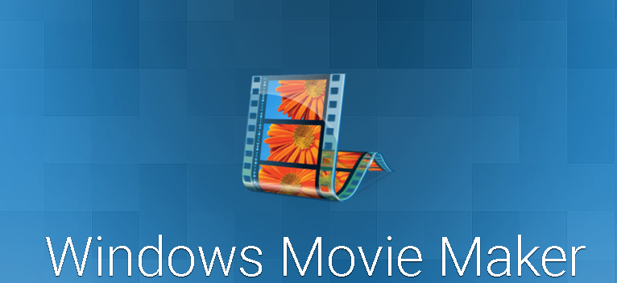

- Открыть программу Windows Movie Maker
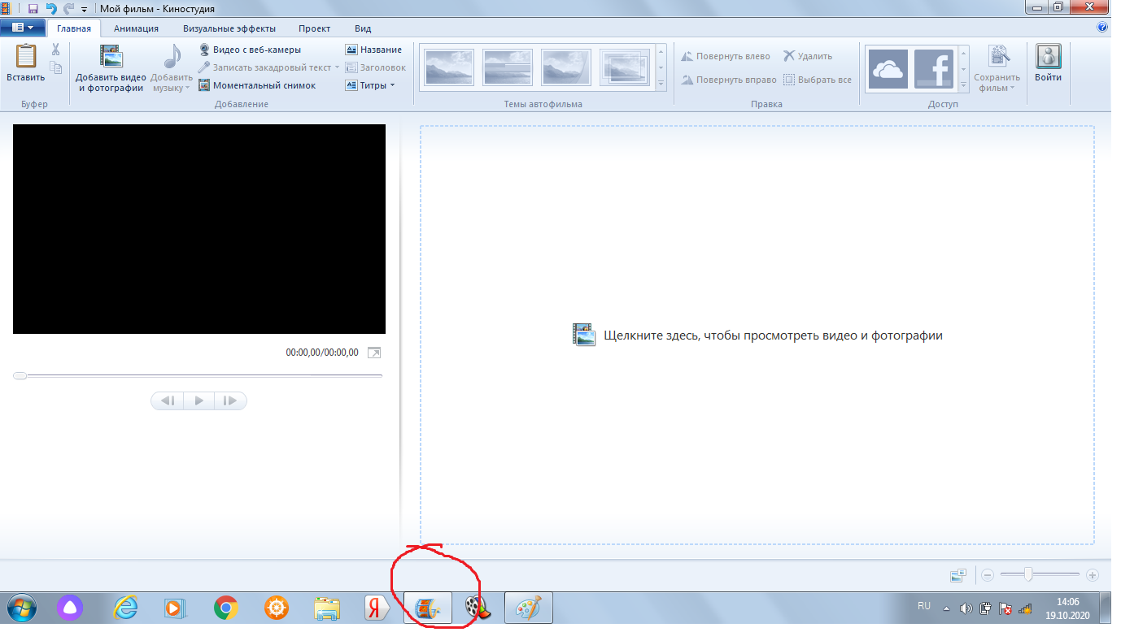

- Добавить фото из папки на рабочем столе

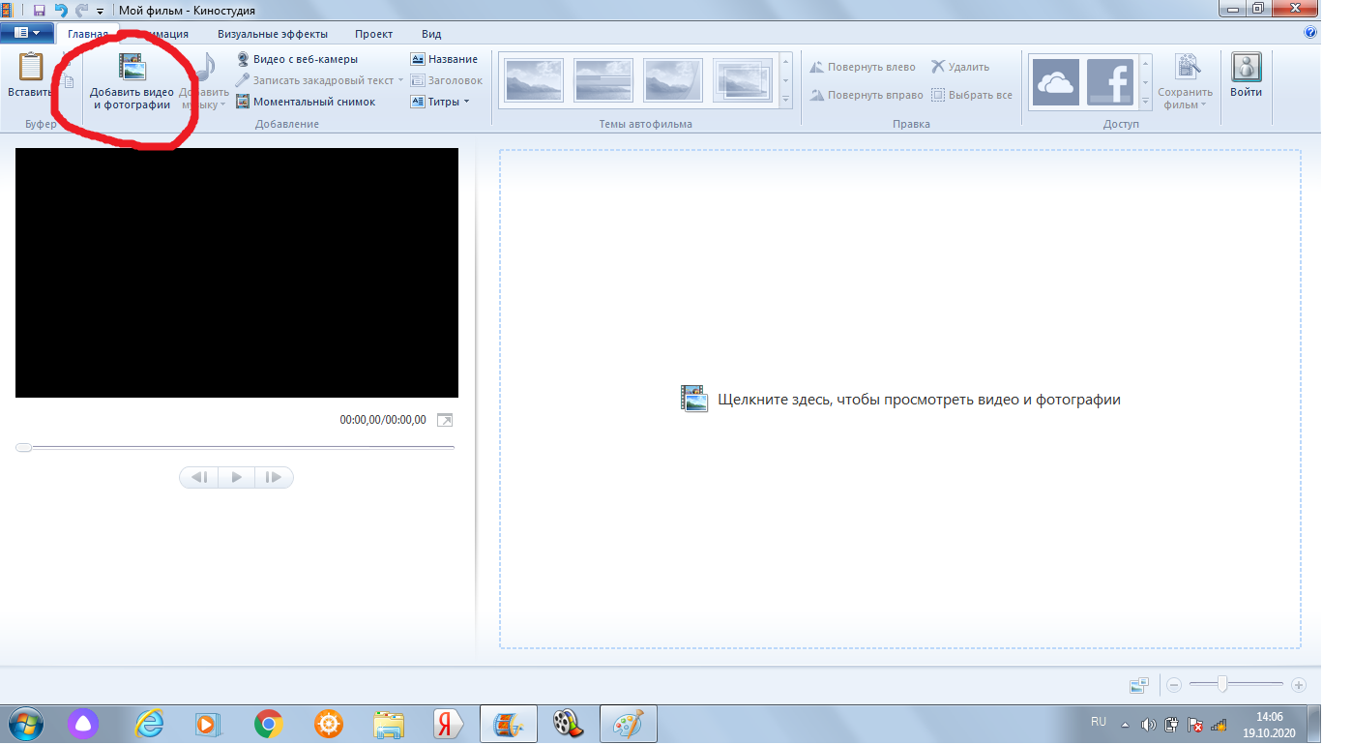

- Кадры, появившиеся в рабочей зоне можно редактировать: осветлять, менять местами, копировать и размножать

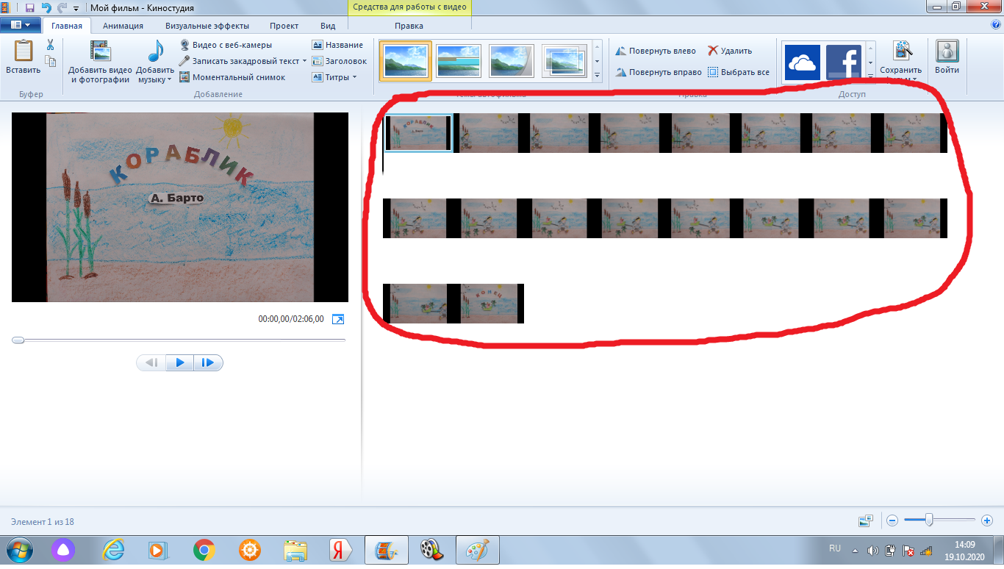

- Записываем закадровый текст

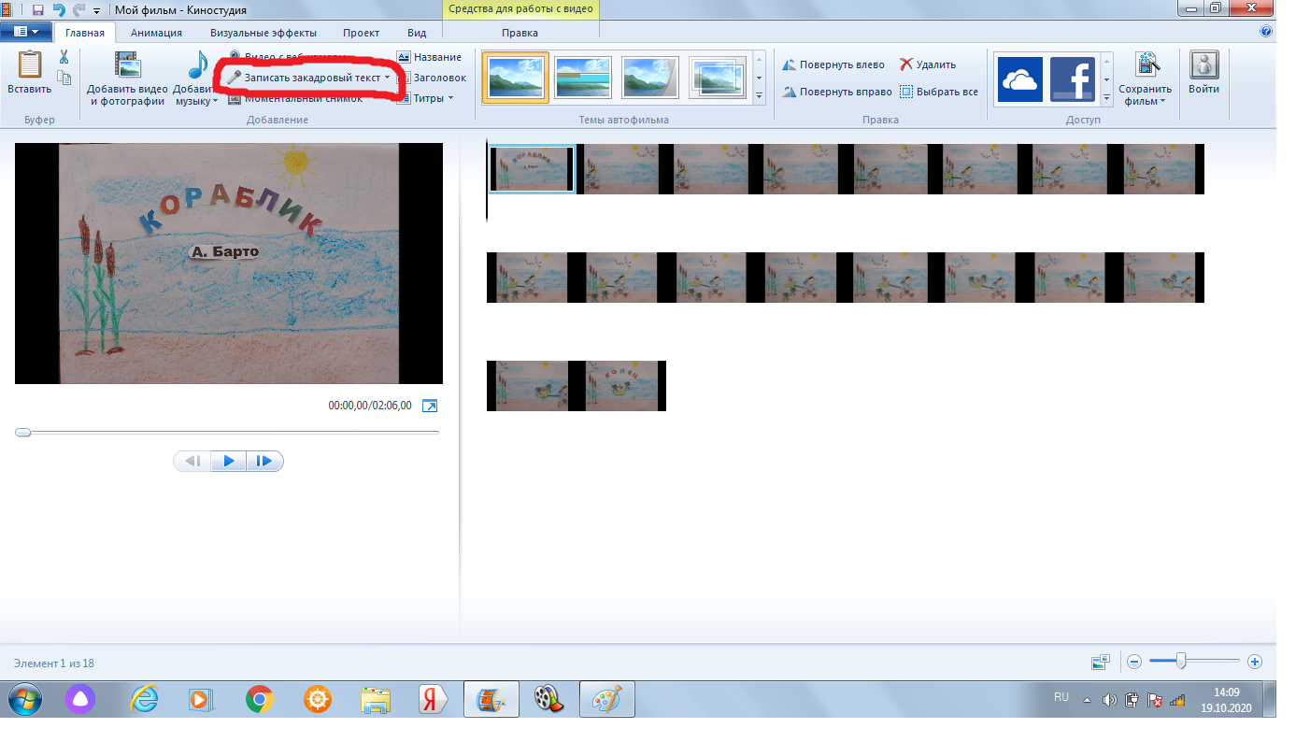
- Нажимаем кнопку записи и записываем текст, можно подключить микрофон

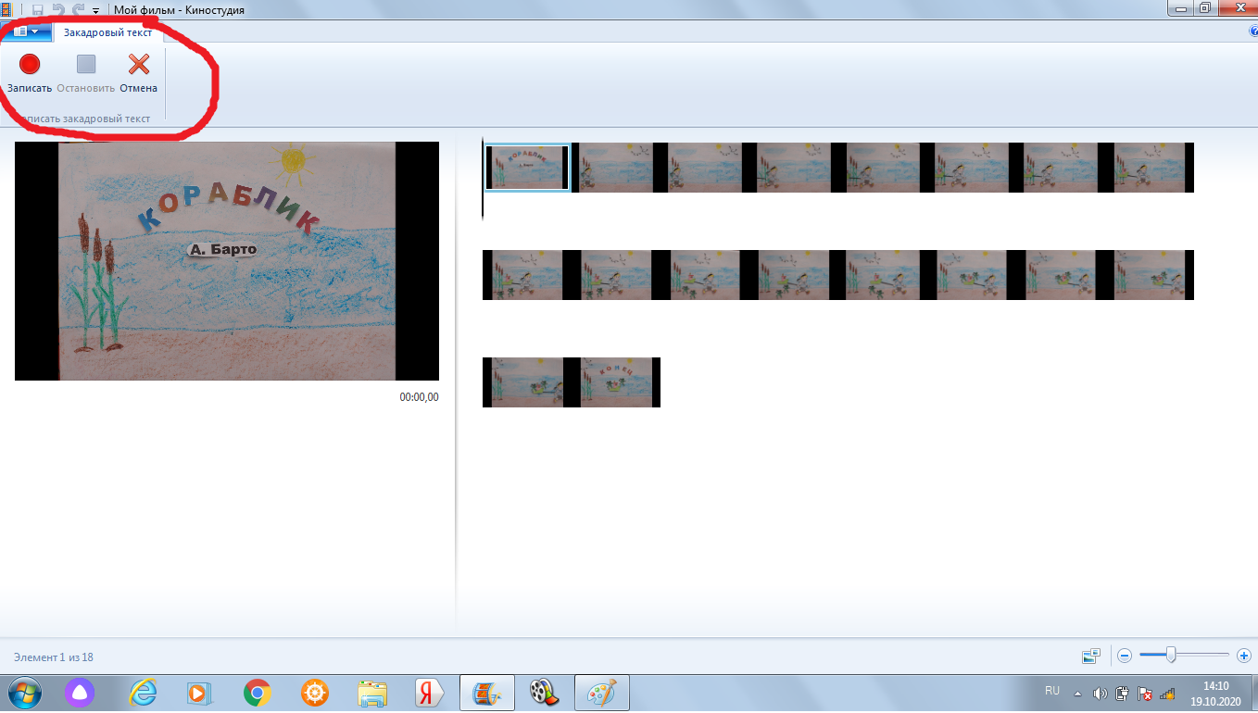

- Текст записан и появляется звуковая дорожка под кадром, которую можно сжать на один кадр или растянуть на несколько кадров

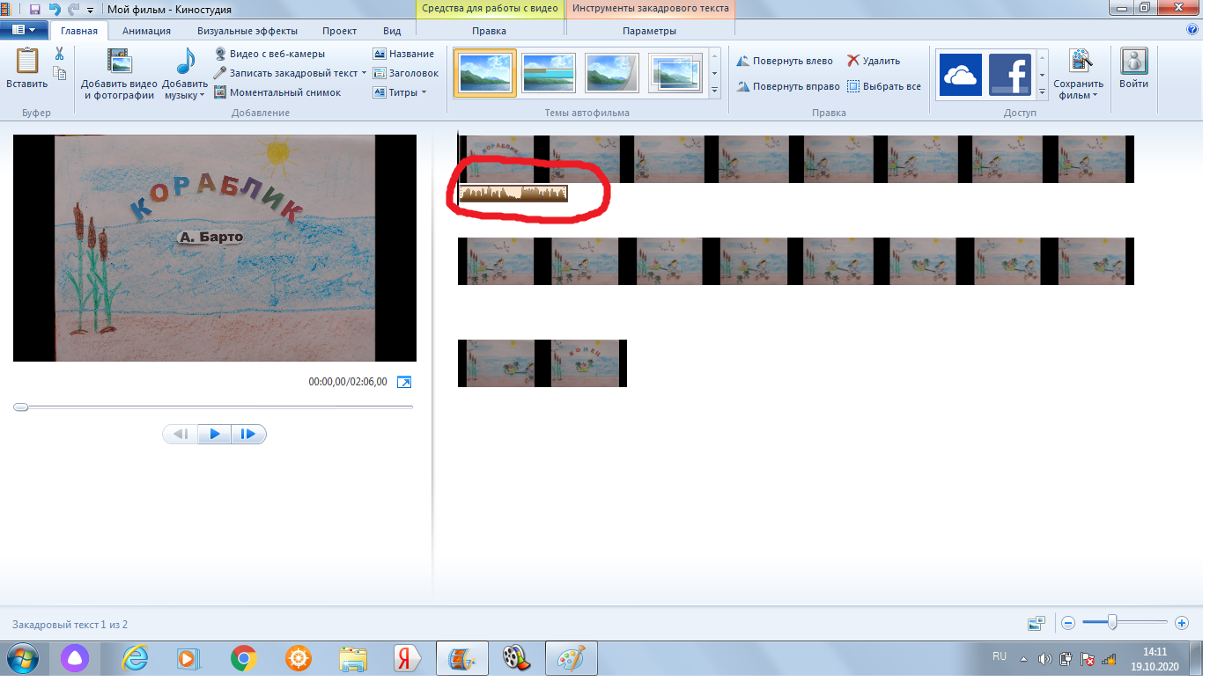

- Существует функция предварительного просмотра и прослушивания

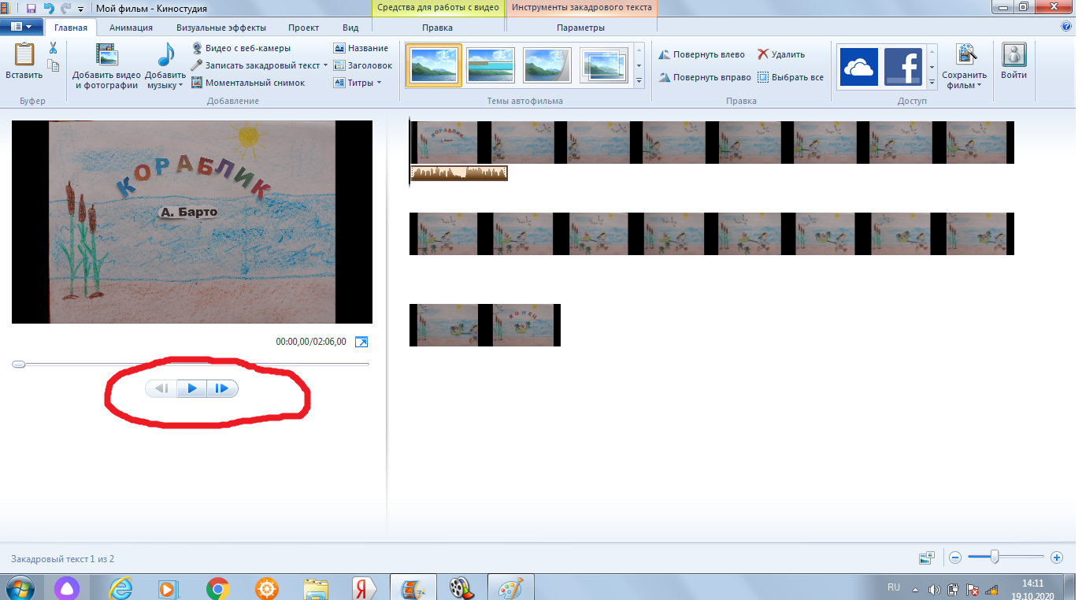

- Каждый кадр выставляется по продолжительности

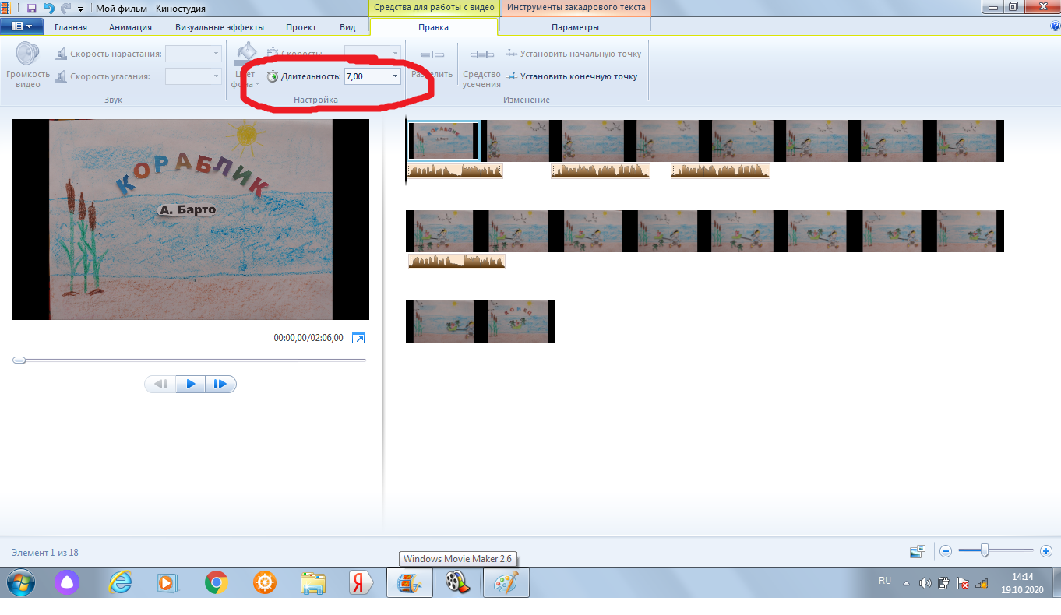
- Сохраняем наш мультфильм на компьютер, даем ему название – и можно смотреть!
